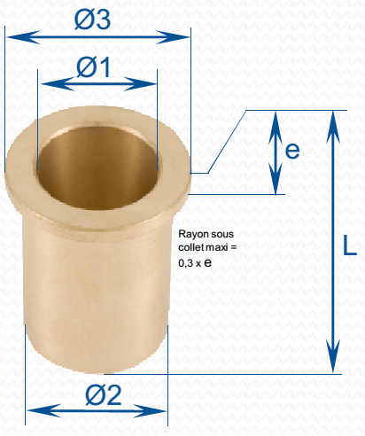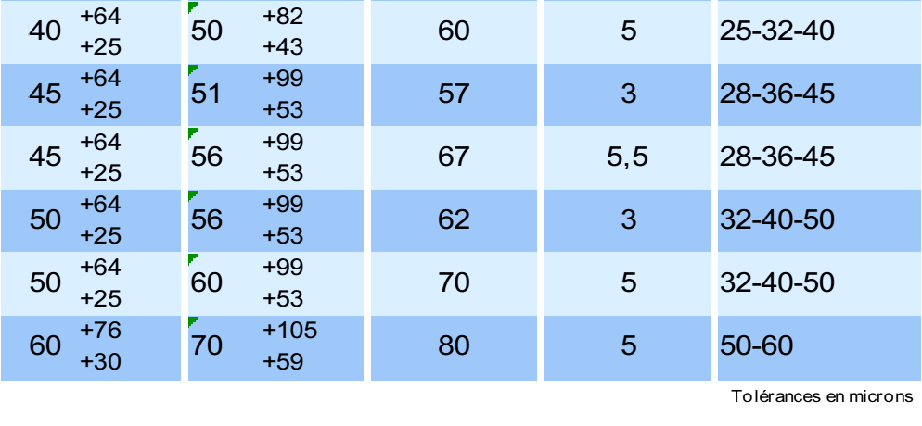

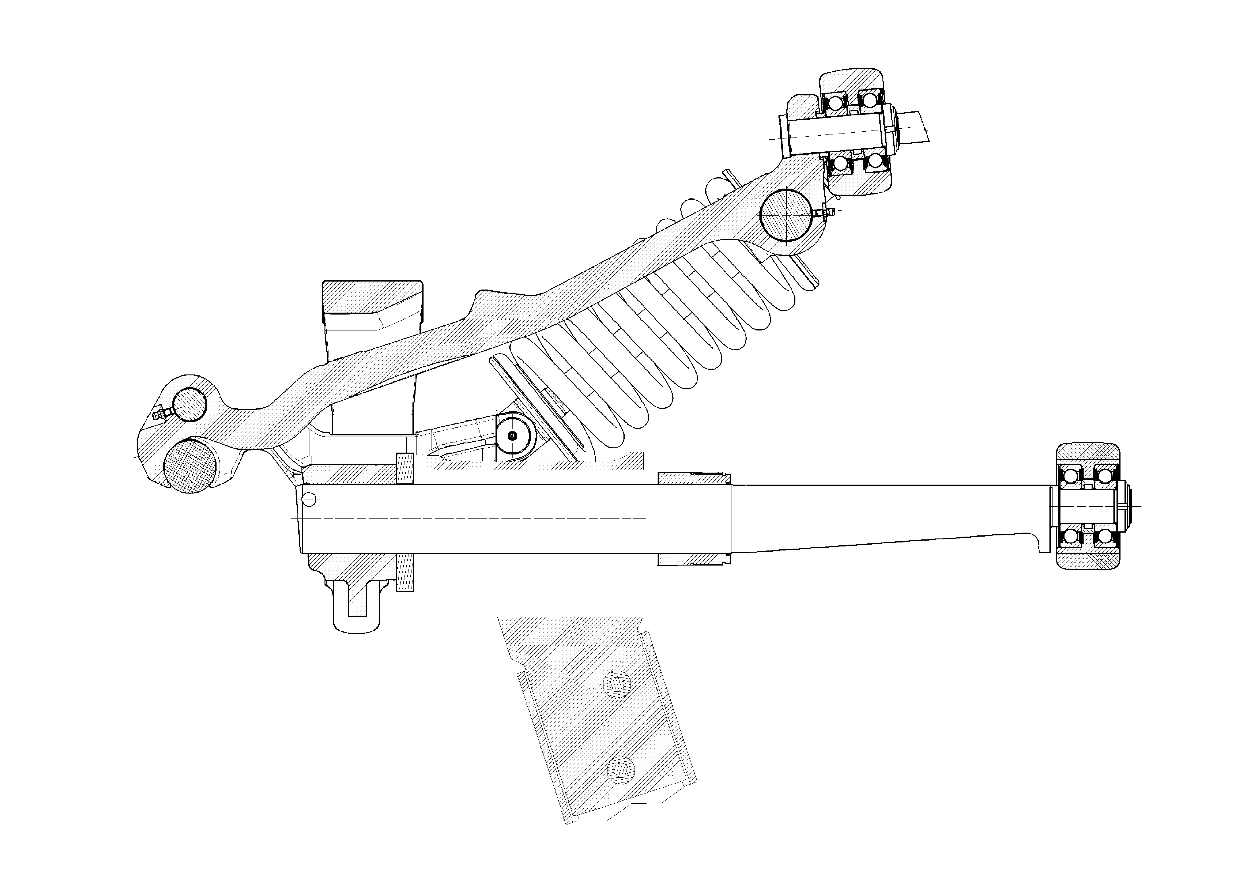

On vous demande de proposer une solution pour :

* assurer la liaison pivot avec 2 paliers lisses entre l’axe support (2) et le siège (3) ;
* finaliser la forme de la pièce en liaison encastrement avec le tube du siège.

1. À partir des dimensions du document réponse DR4, choisir les dimensions du palier lisse pour assurer la liaison pivot.
2. Sur la coupe A-A du document réponse DR4, proposer à main levée une solution technique permettant de réaliser les points cités ci-dessus.

**Annexe 6 : paliers lisses à collerette nuance BP 25 en bronze**

Hypothèses :

* $G$ centre d’inertie du siège transportant 6 personnes,
* l’axe support (2) est assimilé à une poutre de section circulaire de diamètre $d$ = 60 mm en acier dont la limite élastique $R_{e}=$ 600 MPa.

***Proposition d’une solution***

# *L’objectif est de proposer une solution constructive pour la liaison pivot entre l’axe support et le siège.*

Cette liaison pivot permet au siège de rester vertical quelle que soit la pente que prend le câble. La solution retenue est celle modélisée par la figure ci-dessous. Chaque liaison sphérique sera réalisée par un palier lisse à collerette défini en annexe 6. On souhaite également éviter que le siège ne se balance lors d’un changement de pente brusque du câble, notamment au passage des pylônes. Pour cela, un léger serrage axial sera effectué sur les collerettes des paliers lisses à l’aide d’un écrou.

Echelle 1 : 3

A-A

**DOCUMENT RÉPONSE : DR4**